Caparol Capatect Meldorfer® Fugenmörtel 081
CAPAROL Farben Lacke Bautenschutz

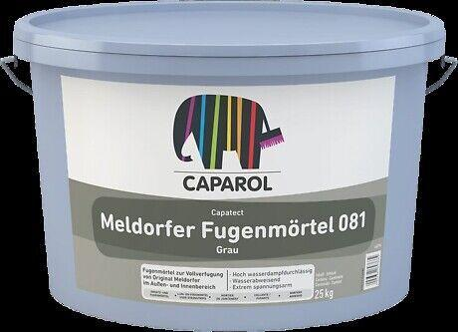Eigenschaften
HAN:
1878
Anwendung Mörtel
Fugmörtel, Fugenmörtel
Farbton
grau, nach Hersteller-Farbkarte
Werkstoff
Kunstharzdispersion
Brandverhalten
A2-s1, d0
Lösemittelhaltigkeit / Wasserverdünnbarkeit
wasserverdünnbar
Verarbeitbarkeit
Handverarbeitung
Fugenbreite (mm)
12,00

